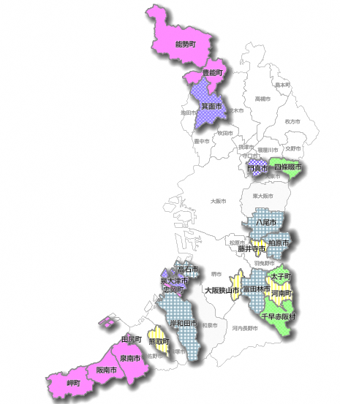
大阪府域水道の現状と課題 R8.８.３ 大阪府・大阪府域全水道事業体
- 水道広域化
大阪広域水道企業団（府内42市町村で構成する一部事務組合）では、協議が整った事業体から順次水道事業の統合を進めている。
現在、府内19市町村の統合が完了し、令和９年度、さらに３団体との統合が予定されている。

【広域化のメリット】
・施設の統廃合や集約等による費用削減（国補助制度の活用）
・スケールメリットの活用やシステムの共同化等によるコスト削減
・組織としての技術職員の配置、専門的な技術やノウハウの継承
・災害発生時における迅速かつ組織的な対応

府域水道の基盤強化となる「府域一水道」を推進

企業団との統合状況
統合済み19/42団体
平成29年度 ３ 団体
平成31年度 ７ 団体
令和 ３ 年度 ４ 団体
令和 ７ 年度 ５ 団体

22/42団体
令和９年度 ３団体統合予定
（検討協議中）
- 水道施設の老朽化

府域では昭和４０年代以降、急速に水道の整備が進んだことから、水道施設の経年化は喫緊の課題
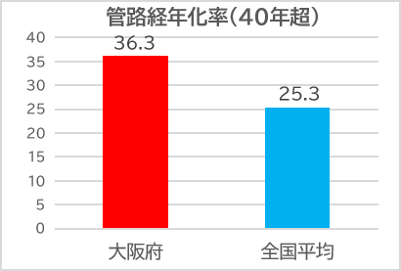
浄水場の耐震化状況 （令和６年度）
全施設能力（ｍ^{３}/日） | 耐震化施設能力（ｍ^{３}/日） | 耐震化率（％）
5,287,834 | 1,676,114 | 31.7
令和5年度末時点での耐震化率：31.4 ％ （47都道府県中32位）
・全国平均：44.4 ％
配水池の耐震化状況 （令和６年度）
配水池総容量（ｍ^{３}） | 耐震化容量（ｍ^{３}） | 耐震化率（％）
2,838,644 | 1,561,792 | 55.0
令和5年度末時点での耐震化率：53.2 ％（47都道府県中33位）
・全国平均：66.5 ％
令和５年度

大阪府は全国平均以下
大阪府は全国ワースト１
■ 国費予算の確保
１ 令和９年度当初予算の必要かつ十分な予算措置
令和７年度補正予算及び令和８年度当初予算における府内事業費総額（内示額）は、40.4億円
一方で、令和９年度概算要求では１51．1億円を要望見込み
⇒ 水道予算全体で令和７年度補正予算及び令和８年度当初予算の合計を大幅に上回る予算措置を行うとともに、大阪府に対して必要十分な措置を講じられたい
２ 広域化に係る交付金は、統合効果にも大きく影響
令和９年度概算要求では広域化関係８０．１億円を要望見込み
⇒ 広域化に関する要望額について、引き続き満額確保
３ 管路更新、施設の耐震化等に係る事業の採択要件や対象事業に制限
⇒ 耐震化、強靭化に係る採択要件の大幅な緩和、対象事業の拡大等

